Частное учреждение образования
«Колледж бизнеса и права»
УТВЕРЖДАЮ
Ведущий методист
колледжа
_____________Е.В. Паскал
« ____ » _________ 2021

Специальность: 2-40 01 01 «Программное обеспечение информационных технологий» | Учебная дисциплина: «Автоматизация управленческой деятельности организации»

Лабораторная работа №5
Инструкционно - технологическая карта

ТЕМА: Создания механизма учета накопления данных.
ЦЕЛЬ работы: Научиться создавать механизм учета накопления данных
ВРЕМЯ ВЫПОЛНЕНИЯ: 2 часа
Содержание работы
- Теоретические сведения для выполнения работы
- Задания
- Контрольные вопросы
- Литература

1. Теоретические сведения для выполнения работы
Регистры накопления в системе 1С:Предприятие используются для учета информации о наличии и движении каких-либо величин — материальных, денежных и др.
Вся информация о хозяйственных операциях, которая вводится с использованием документов, должна быть отражена в регистрах. Тогда эту информацию можно будет извлечь, проанализировать и представить пользователю в виде отчетных форм.
Регистры накоплений предназначены для хранения и получения остатков и оборотов по заранее определенным в конфигурации измерениям.
Методы встроенного языка позволяет получить остатки регистра накопления на заданный момент времени. Есть возможность фильтрации по значениям измерений, а также получения остатков в разрезе других измерений.
Наряду с общими свойствами, присущими всем объектам метаданных, регистры накопления обладают рядом специфических свойств.
Редактирование регистра накопления выполняется в окне редактирования.
Если регистр предназначен для хранения остатков, выберите из списка значение "Остатки", если для хранения оборотов — значение "Обороты".
На закладке "Прочее" также задается режим разделения итогов.
Если флаг разделения итогов установлен, то будет задействован механизм разделителя итогов, который обеспечивает более высокую параллельность работы при записи в регистр. Система при одновременной записи движений несколькими сеансами будет не обновлять одни и те же записи итогов, а записывать изменения итогов в отдельные записи. При получении итогов эти данные складываются. Таким образом, обеспечивается и поддержание в актуальном состоянии итогов (для быстрого получения отчетов, например) и параллельность записи движений. Этот режим требует дополнительных расходов ресурсов (например, увеличивается количество данных в итоговых таблицах).
Записи будут "размножаться" только при параллельно выполняемых транзакциях. Их количество по каждой комбинации измерений будет зависеть от максимального количества одновременно выполняемых транзакций. При пересчете итогов накопленные отдельные записи сворачиваются.
- Задания
Выполните предложенные ниже задания.
- Для отображения информации о том, сколько и каких материалов на складах, и накопления такой информации создайте регистр ОстаткиМатериалов.
Добавите новый объект конфигурации Регистр накопления. В открывшемся окне редактирования объекта конфигурации на закладке Основные задайте имя регистра – ОстаткиМатериалов. Также задайте и Расширенное представление списка как Движения по регистру Остатки материалов. Этот заголовок будет отображаться в окне списка записей регистра. Данный регистр должен быть доступен во всех разделах.
На закладке Данные перейдите к созданию структуры регистра. Измерения регистра: Материал, тип СправочникСсылка.Номенклатура; Склад, тип СправочникСсылка.Склады. Для этого выделите ветвь Измерения и нажмите кнопку Добавить в командной панели окна. Затем создадим ресурс Количество с длиной 15 и точностью 3.
Для этого выделим ветвь Ресурсы и нажмем кнопку Добавить в командной панели окна.
В результате этих действий регистр ОстаткиМатериалов должен иметь следующий вид (рис. 1).
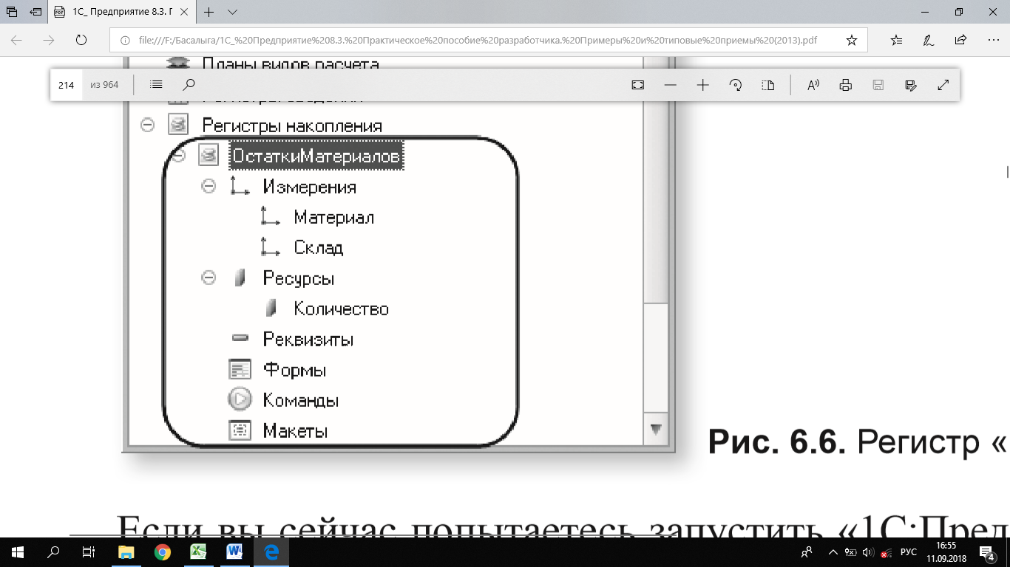
Рис. 1. Регистр «ОстаткиМатериалов»
Движения документа – это записи в регистрах, которые создаются в процессе проведения документа и отражают изменения, производимые документом. Откройте окно редактирования объекта конфигурации Документ ПриходнаяНакладная. Закладка Движения, раскройте список Регистры накопления и отметьте регистр накопления ОстаткиМатериалов (рис. 2).
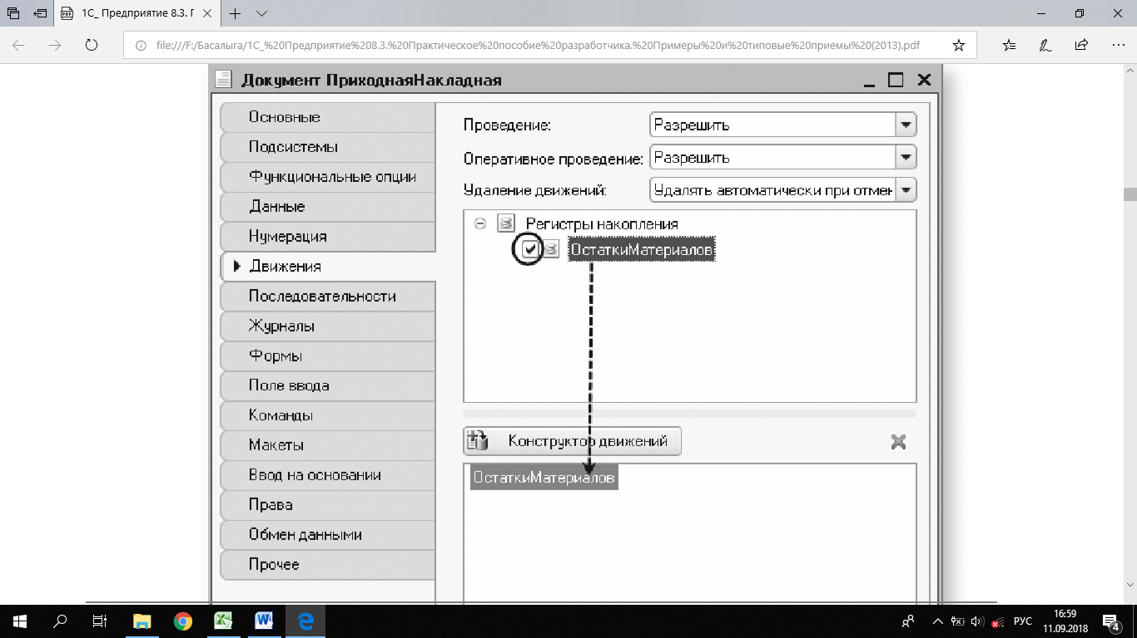
Рис.2. Создание движений документа «ПриходнаяНакладная» в регистре «ОстаткиМатериалов»
После отметки выбранного регистра становится доступной кнопка Конструктор движений. В списке Регистры перечислены регистры, в которых документ может создавать движения. В списке Реквизиты документа должны находиться исходные данные для создания движений – реквизиты документа ПриходнаяНакладная. А в таблице Поле – Выражение должны быть заданы формулы, по которым будут вычисляться значения измерений и ресурсов регистра при записи движений (рис. 3). Обратите внимание, что по умолчанию конструктор предлагает создавать движения прихода (Тип движения регистра – Приход, символ + рядом с названием регистра) по регистру ОстаткиМатериалов. Оставьте без изменений, ведь документ ПриходнаяНакладная и должен приходовать материалы.
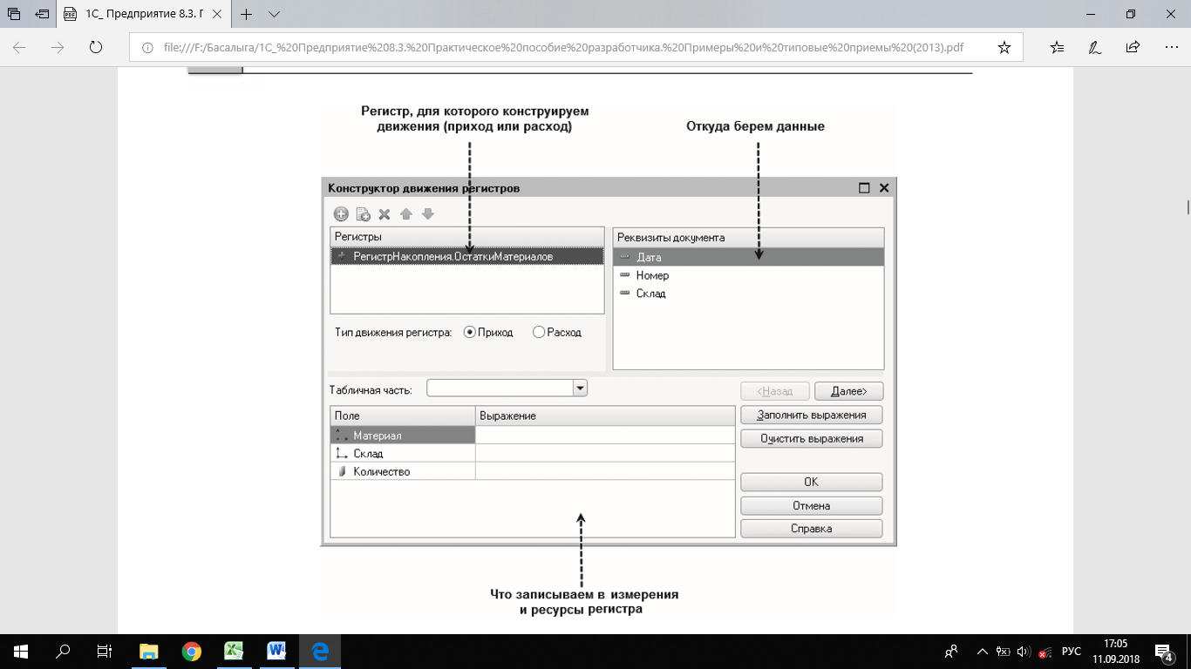
Рис. 3. Конструктор движений
В поле выбора Табличная часть выберите табличную часть документа – Материалы. Список реквизитов документа, который уже заполнен реквизитами шапки документа, автоматически дополнится реквизитами табличной части. Нажмите кнопку Заполнить выражения. В нижнем окне сформируется соответствие полей (измерений и ресурсов) регистра и выражений для их расчета (рис. 4). Конструктор движений установил соответствия подходящим образом: в качестве материала в регистр будет записан материал из табличной части документа, в качестве склада – склад, указанный в шапке документа, а в качестве количества – количество из табличной части документа. Нажмите кнопку OK и посмотрите, какой текст сформировал конструктор в модуле документа ПриходнаяНакладная (листинг 1).
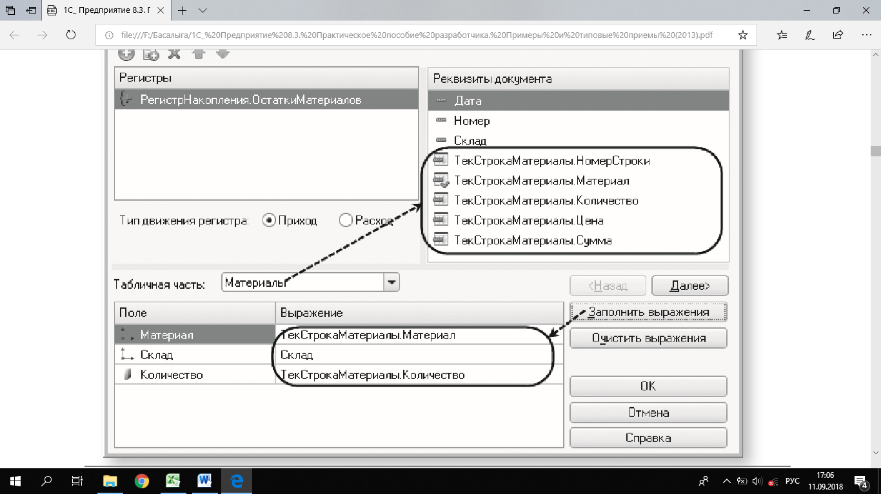
Рис. 4. Выбор табличной части документа и заполнение выражений для расчета движений регистра листинг
листинг 1. Процедура «ОбработкаПроведения()»
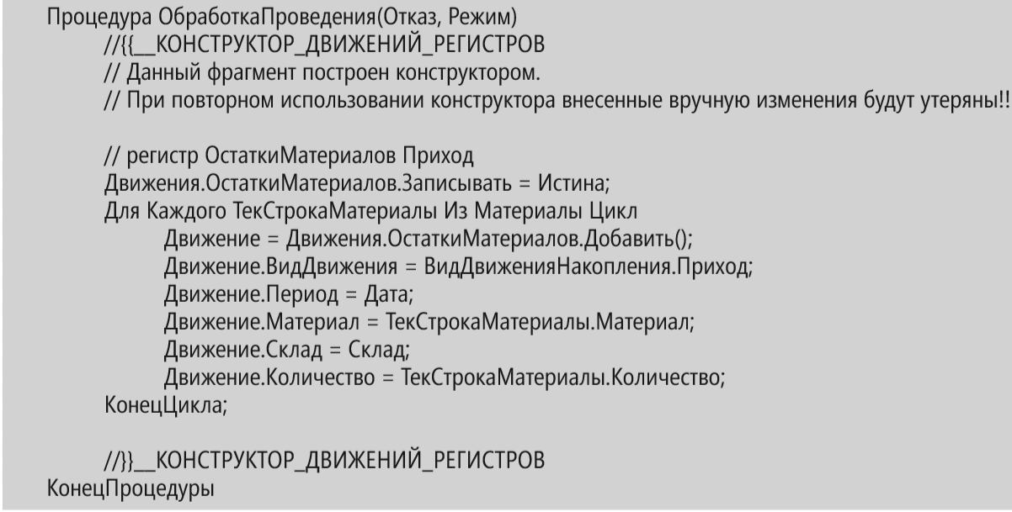
Конструктор создал обработчик события ОбработкаПроведения объекта конфигурации Документ ПриходнаяНакладная, поместил его в модуль объекта и открыл текст модуля. Событие ОбработкаПроведения является одним из важнейших событий, связанных с документом. Это событие возникает припроведении документа. Основное назначение обработчика данного события – генерация движений по документу. Выполнение различных операций с данными в процедуре обработчика влияет на состояние учета. Таким образом, именно в эту процедуру разработчик должен поместить собственные алгоритмы преобразования данных, выполняемые в момент проведения документа. Поясним текст процедуры обработчика: Объект встроенного языка ДокументОбъект имеет свойство Движения. Оно возвращает объект КоллекцияДвижений, содержащий коллекцию наборов записей регистров, по которым этот документ может формировать движения. К конкретному набору записей этой коллекции можно обратиться, указав через точку имя регистра, которому принадлежит этот набор записей. Например, Движения.ОстаткиМатериалов. Затем через точку можно использовать различные методы набора записей регистра, например, Движения.ОстаткиМатериалов.Добавить(). Метод Добавить() добавляет новую запись в набор записей. В первой строке процедуры мы устанавливаем свойство Записывать набора записей регистра в значение Истина. То есть в явном виде указываем, что после завершения обработки проведения платформа должна будет записать этот набор записей в базу данных. Внутри обработчика расположен цикл Для Каждого … Из … Цикл. Он предназначен для перебора строк табличной части документа. В цикле обращение к табличной части документа происходит по имени (Материалы). Переменная ТекСтрокаМатериалы содержит объект с данными текущей строки табличной части документа. Эта переменная создается в начале цикла и меняется по мере его прохождения. В первой строке тела цикла, используя метод Добавить(), мы добавляем к набору записей, который создает наш документ в регистре, новую запись. Тем самым мы создаем объект РегистрНакопленияЗапись и сохраняем его в переменной Движение. Используя этот объект, мы можем обратиться к полям этой записи, указав имя поля через точку от этой переменной (например, Движение.Количество).
Движение.Материал, Движение.Склад – это измерения регистра, Движение.Количество – это ресурс регистра, а Движение.ВидДвижения и Движение.Период – стандартные реквизиты регистра, которые создаются автоматически. Чтобы присвоить полям новой записи регистра соответствующие значения полей документа, мы обращаемся к полям табличной части, указав имя поля через точку от переменной ТекСтрокаМатериалы (например, ТекСтрокаМатериалы.Материал). Заметим, что Склад – это реквизит шапки документа, а Дата – стандартный реквизит документа, который создается автоматически. Причем в цикле меняются только значения полей табличной части документа – ТекСтрокаМатериалы.Материал и ТекСтрокаМате- риалы.Количество. Остальные поля не меняются, так как относятся к документу в целом и не зависят от текущей строки табличной части документа. ВидДвиженияНакопления.Приход – это значение системного перечисления, которое определяет вид движения регистра накопления как Приход. Таким образом, мы присваиваем нужные значения всем полям новой записи. После перебора всех строк документа (после завершения цикла) в этом наборе записей (Движения.ОстаткиМатериалов) будет содержаться столько записей, сколько строк в табличной части проводимого документа. Если теперь открыть окно редактирования объекта конфигурации Регистр накопления ОстаткиМатериалов и перейди на закладку Регистраторы, то в списке документов, созданных в конфигурации, виден отмеченный документ ПриходнаяНакладная, так как задали в модуле этого документа формирование движений в регистре ОстаткиМатериалов (рис. 5). В заключение отредактируйте командный интерфейс, чтобы в разделах подсистем была доступна ссылка для просмотра записей регистра накопления. Команды открытия регистров также добавляются в панель команд разделов, но по умолчанию они невидимы, в отличие от команд открытия справочников и документов.
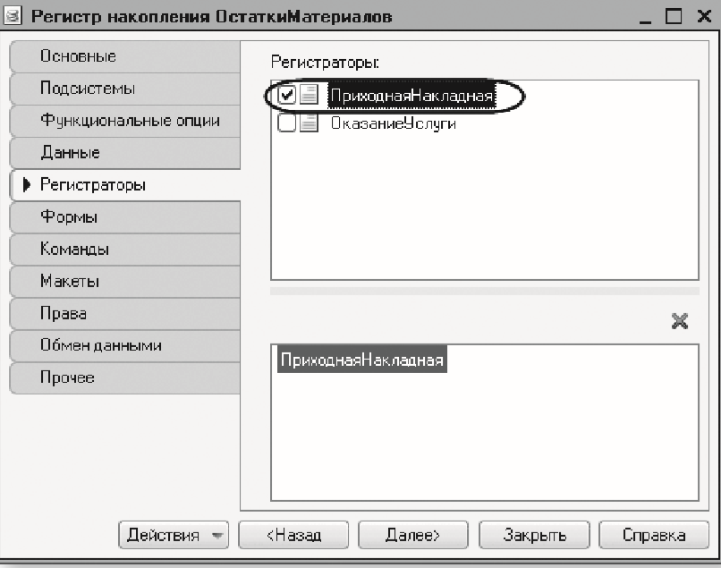
Рис. 5. Регистраторы регистра «ОстаткиМатериалов»
В дереве объектов конфигурации выделите ветвь Подсистемы, вызовите ее контекстное меню и выберите пункт Все подсистемы. В открывшемся окне слева в списке Подсистемы выделите дсистему Бухгалтерия. Справа в списке Командный интерфейс отразятся все команды выбранной подсистемы. В группе Панель навигации.Обычное включите видимость у команды Остатки материалов и мышью перетащим ее в группу Панель навигации.См.также (рис.6).
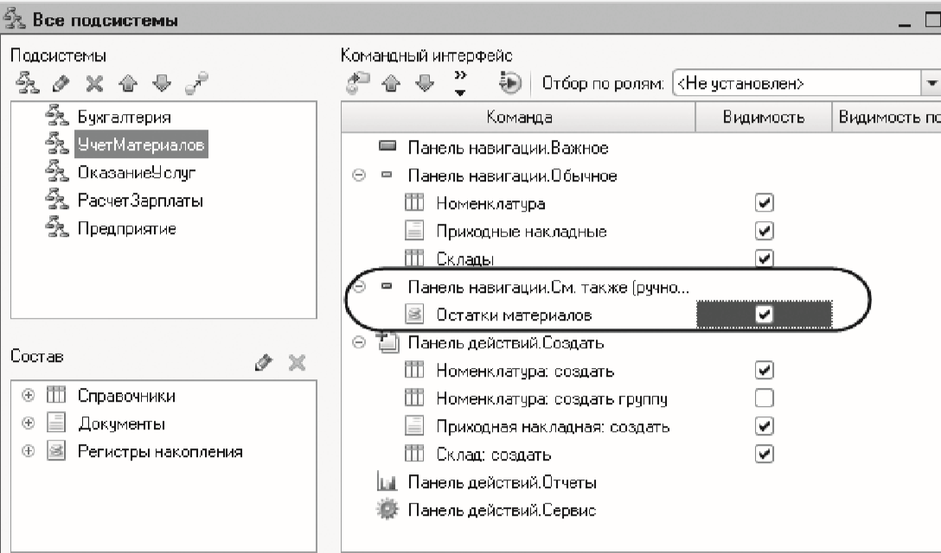
Рис. 6. Настройка командного интерфейса подсистем
Тем самым перенеслись команды открытия списка регистров накопления в конец списка подобных команд раздела, так как эти команды не так часто используются и их приоритет невысок. Аналогично, выделив остальные подсистемы, в группе Панель навигации.Обычное включите видимость у команды Остатки материалов и перенесите ее в группу Панель навигации См.также.
Запустите «1С:Предприятие» в режиме отладки и протестируйте внесенные изменения. В открывшемся окне «1С:Предприятия» панели команд разделов в конце списка команд для открытия различных списков, перед подменю Создать, Отчеты (если они есть) появилась команда для открытия списка регистра Остатки материалов (рис. 7).
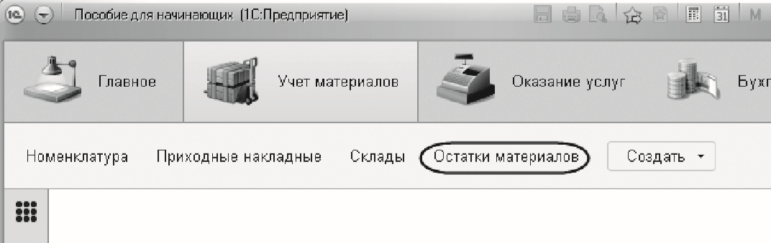
Рис. 7. Список регистра накопления «ОстаткиМатериалов»
Чтобы проследить связь между проведением документа и накоплением информации в регистре, откройте список приходных накладных, выполнив команду Приходные накладные. Откройте Приходную накладную № 1 и нажмите Провести и закрыть, то есть перепроведите ее. То же самое сделайте для Приходной накладной № 2.
Перепровести документы можно и не открывая документов. Для этого следует выделить нужный документ в списке (или выделить мышью группу документов, удерживая клавишу Ctrl), раскрыть подменю Еще в командной панели формы списка и выбрать пункт Провести.
Выполните команду Остатки материалов и откройте список регистра накопления (рис.8). При проведении приходных накладных появляются соответствующие записи в регистре накопления Остатки материалов. Обратите внимание, что добавилось пять записей – первые три после проведения первого документа, что соответствует количеству строк в его табличной части, и последние две после проведения второго документа. Все поля регистра заполнились данными документов так, как задали в обработчике проведения документа ПриходнаяНакладная. Пиктограмма со знаком + слева от каждой записи указывает на тип движения – Приход.
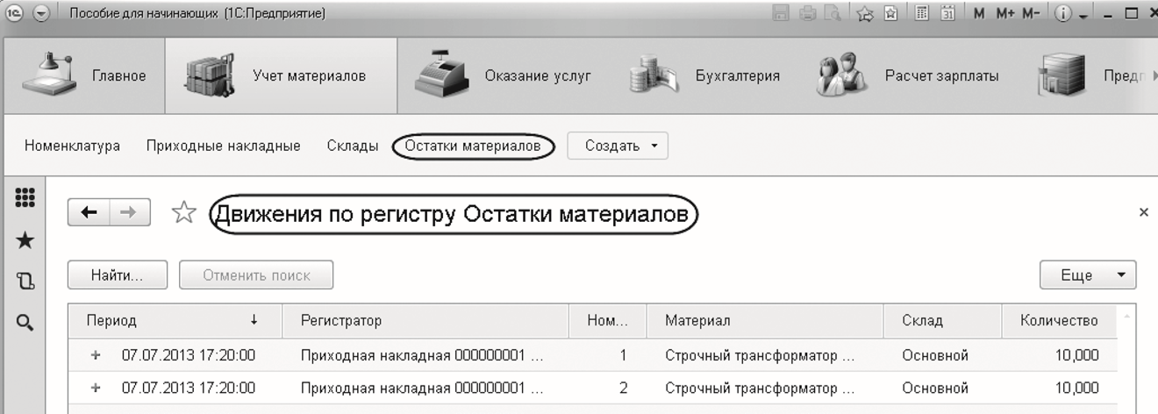
Рис.8. Список регистра накопления «ОстаткиМатериалов»
Заголовок формы списка записей регистра соответствует заданному в свойстве Расширенное представление списка для этого регистра.
Команда перехода к движениям в форме документа. В режиме «Конфигуратор»:
При реальной работе записей в регистре ОстаткиМатериалов будет много, и будет трудно понять, какие записи относятся к определенному документу. Поэтому наряду с общим списком регистра хотелось бы иметь возможность вызывать из формы документа список регистра, в котором показаны движения, произведенные только этим документом. Чтобы реализовать такую возможность, вернитесь в конфигуратор и откройте форму документа ПриходнаяНакладная. В левом верхнем окне закладка Командный интерфейс.
В разделе Панель навигации раскройте группу Перейти команду для открытия списка регистра накопления Остатки материалов. Эта команда была автоматически помещена в панель навигации формы документа, так как он является регистратором, то есть создает движения в регистре. Установите свойство Видимость для этой команды (рис. 9).
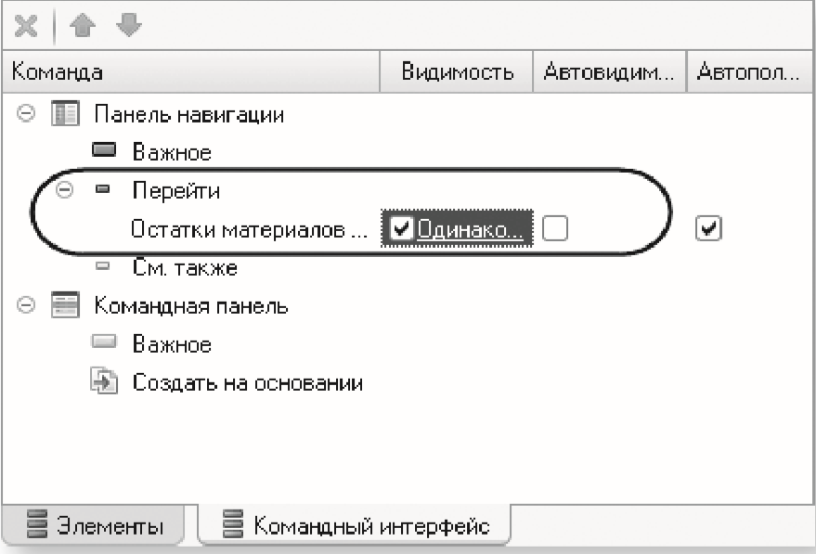
Рис. 9. Настройка командного интерфейса формы документа
Запустите «1С:Предприятие» в режиме отладки и откройте Приходную накладную № 2 (рис. 10).
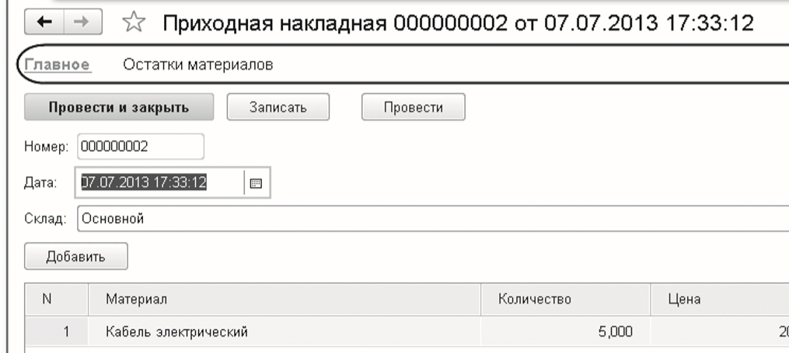
Рис. 10. Панель навигации формы документа «Приходная накладная»
Под заголовком формы документа появилась панель навигации, в которой можно переходить к списку записей регистра Остатки Материалов, связанному с документом (рис. 11), и обратно к содержимому документа (ссылка Главное).
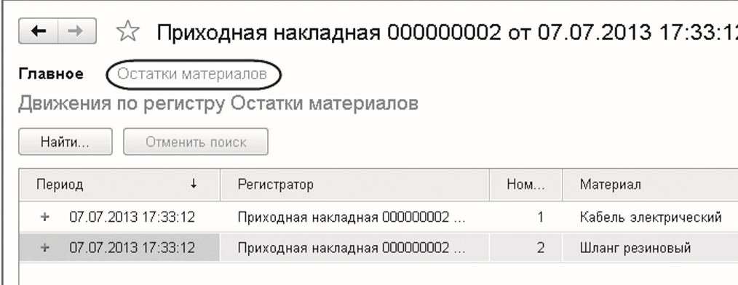
Рис. 11. Переход к регистру накопления из формы документа
Обратите внимание, что до этого панель навигации в форме приходной накладной была не видна, так как в ней не было отображено ни одной команды.
- Аналогичным образом создайте движения документа ОказаниеУслуги.
Запустите «1С:Предприятие» в режиме отладки. В разделе Оказание услуг откройте документ Оказание услуги № 1 и нажмите Провести и закрыть, то есть перепроведите его. Теперь выполните команду Остатки материалов и откройте список регистра накопления (рис.12).
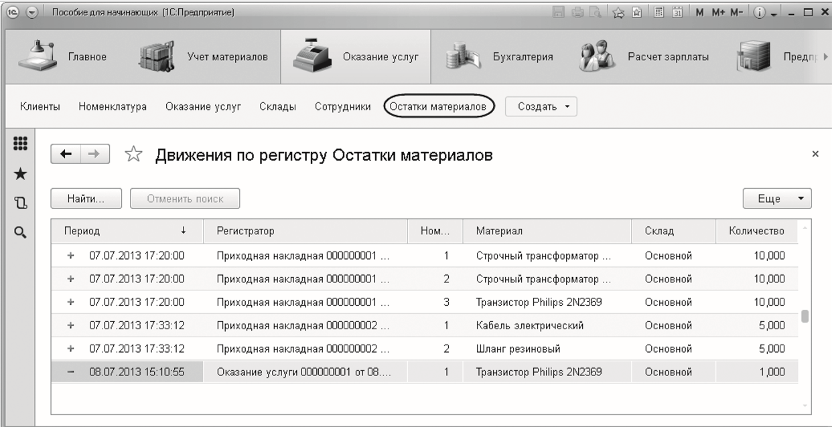
Рис.12. Список регистра накопления «ОстаткиМатериалов»
В регистре накопления Остатки материалов появилась еще одна запись, что соответствует количеству строк в табличной части проведенного документа. Все поля регистра заполнились данными документа так, как задали в обработчике проведения документа Оказание услуги. Пиктограмма со знаком минус слева от записи указывает на тип движения – Расход (см. рис.18). Виден весь список движений регистра. Открыв этот список из формы документа, можно отфильтровать движения по документу-регистратору. Для этого откройте еще раз документ Оказание услуги № 1.
В форме документа появилась панель навигации, в которой можно переходить к списку записей регистра Остатки материалов, связанному с документом, и обратно к содержимому документа (рис. 13).
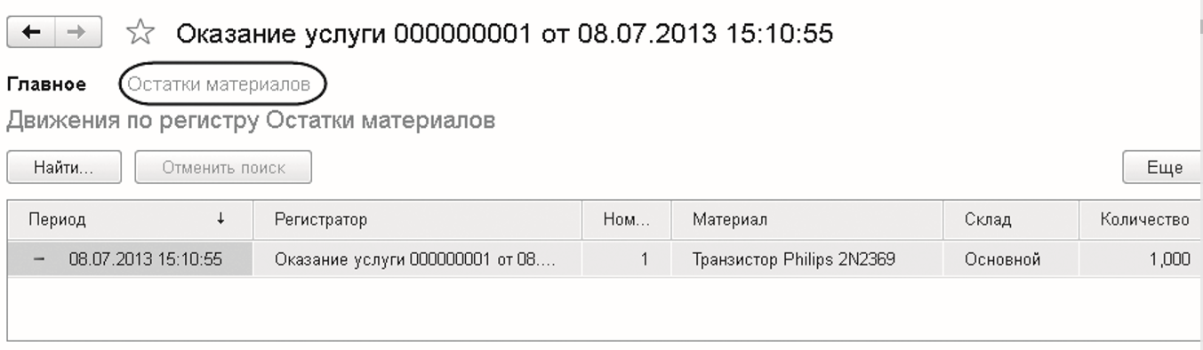
Рис. 13. Переход к регистру накопления из формы документа
Сформированные таким образом движения этого документа будут не совсем правильны. Дело в том, что в документе Оказание услуги, в отличие от документа Приходная накладная, могут содержаться не только расходуемые материалы, но и услуги. Поэтому в регистр Остатки материалов будут попадать записи и о расходуемых услугах, что неправильно.
- Подготовьте отчет по лабораторной работе, в отчете необходимо дать ответы на контрольные вопросы

3. Контрольные вопросы

- Для чего предназначен объект конфигурации «Регистр накопления»?
- Почему следует использовать регистры, хотя необходимая информация содержится в других объектах?
- Для чего нужны измерения регистра, ресурсы и реквизиты?
- Что такое движения регистра, и что такое регистратор?
- Как создать новый регистр накопления и описать его структуру?
- Как создать движения документа с помощью конструктора движений?
- Как средствами встроенного языка обойти табличную часть документа и обратиться к ее данным?
- Как показать команды открытия списка регистра в интерфейсе конфигурации и в интерфейсе формы?

4.Литература
- Сборник лабораторных работ для студентов учебных заведений, изучающих программирование в системе 1С:Предприятие 8 Чистов П.А., Мальгинова А.А. М.: ООО «1С-Паблишинг», 2021.
- Разработка интерфейса прикладных решений на платформе "1С:Предприятие 8" В.А. Ажеронок, А.В. Островерх, М.Г. Радченко, Е. Ю. Хрусталева М.: ООО «1С-Паблишинг», 2018.
- 101 совет начинающим разработчикам в системе 1С:ПредприятиеЕ. Ю. Хрусталева М.: ООО «1С-Паблишинг», 2019
- 1С:Предприятие 8.3. Практическое пособие разработчика. Примеры и типовые приемы Радченко М.Г., Хрусталева Е.Ю. М.: ООО «1С-Паблишинг», 2019.

Преподаватель Л.В. Басалыга

Рассмотрена на заседании цикловой комиссии
Программного обеспечения информационных
технологий № 10
Протокол № ___ от «___» ______ 2021
Председатель ЦК __________В.Ю. Михалевич

